


Clase 14.

Chavez Aquiagual Rodrigo Sistemas Distribuidos
Profesor: Ukranio Coronilla Contreras Grupo 7CM4

Ejercicio 1.
¿Qué cree que sucedería con los tiempos de respuesta promedio del servidor si en
la línea:
server.setExecutor(Executors.newFixedThreadPool(8));
se cambia el ocho por un uno?
Yo esperaría que al cambiar el número de hilos del pool de 8 a 1, el servidor pasará de poder atender hasta 8 peticiones simultáneamente a atenderlas de una en una, por lo que si llegan varias solicitudes al mismo tiempo, se encolarán y se procesarán secuencialmente, aumentando el tiempo de respuesta de las que quedan en espera.
Ejecución:
Para el servidor con un pool de 1 hilo:
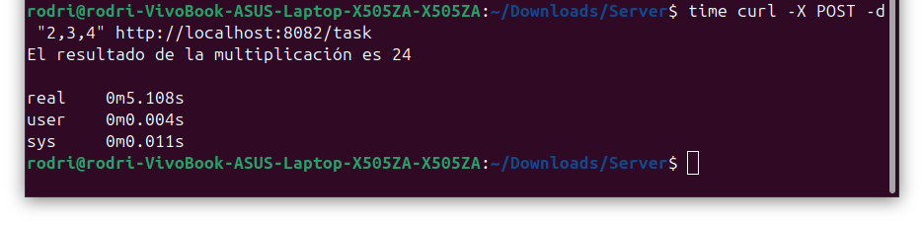
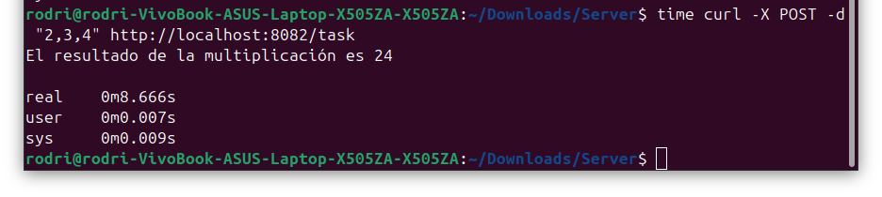
Aqui la primera petición ocupa el primer hilo y empieza a realizarse, pero la segunda petición se queda encolada hasta que la primer petición termine, es por eso que al final se acumulan los tiempos de las dos peticiones.
Ejecución:
Para el servidor con un pool de 8 hilos:
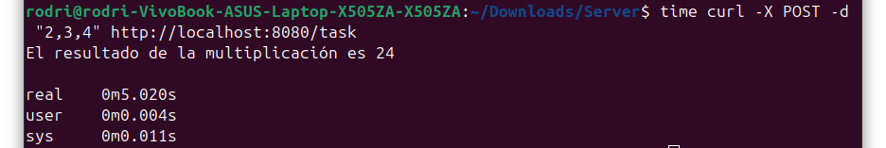

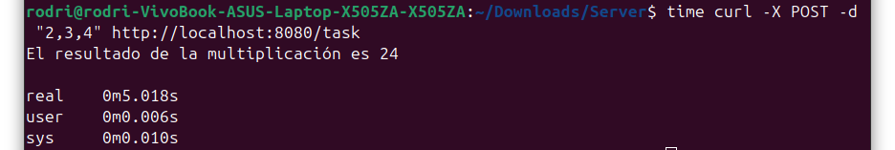
Lo que está sucediendo es que aquí ambas peticiones se están procesando en paralelo porque hay hilos disponibles, por lo que no se acumulan los tiempos de espera, cada uno se hace simultaneamente.
Ejercicio 2.
Código:
Ejecución:
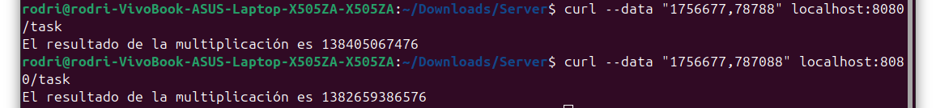
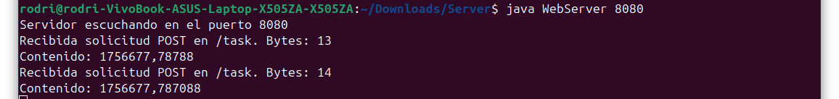
Ejercicio 3.
Código:
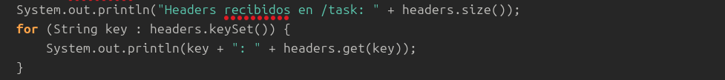
Ejecución:
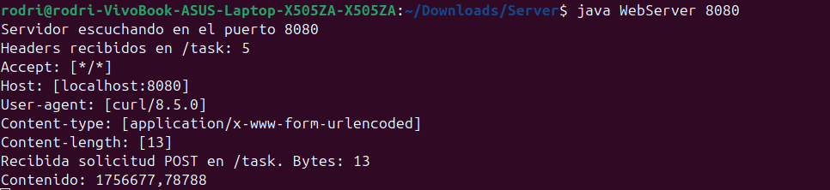

Ejercicio 4.
Código:
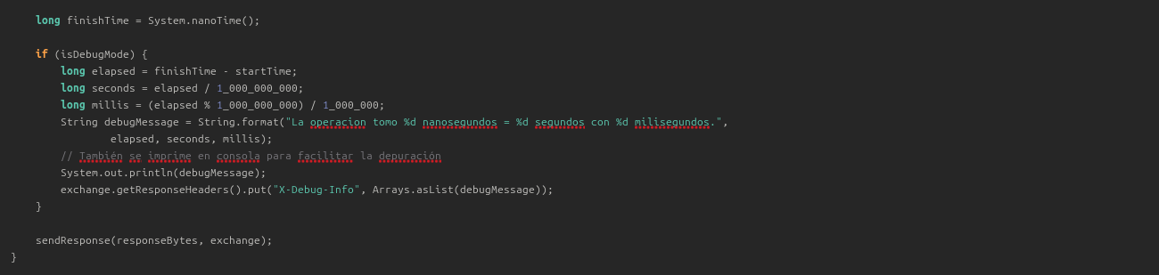
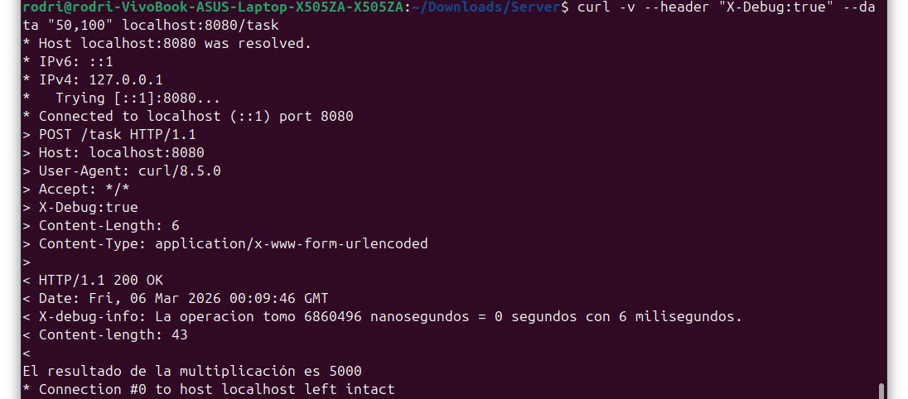
Ejecución:
Ejercicio 5.
Código agregado:
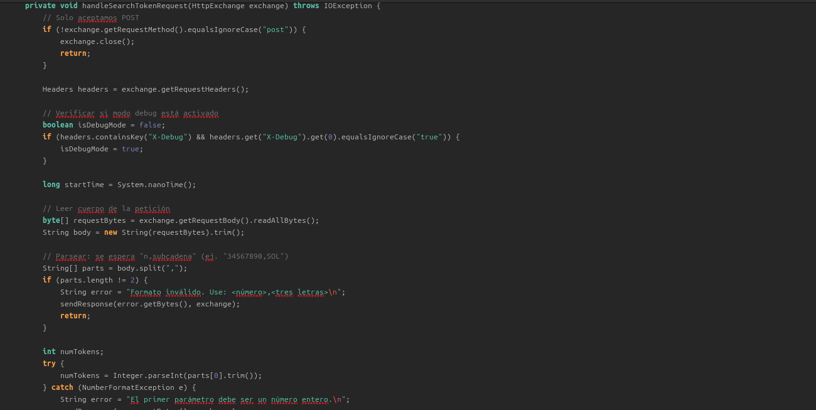
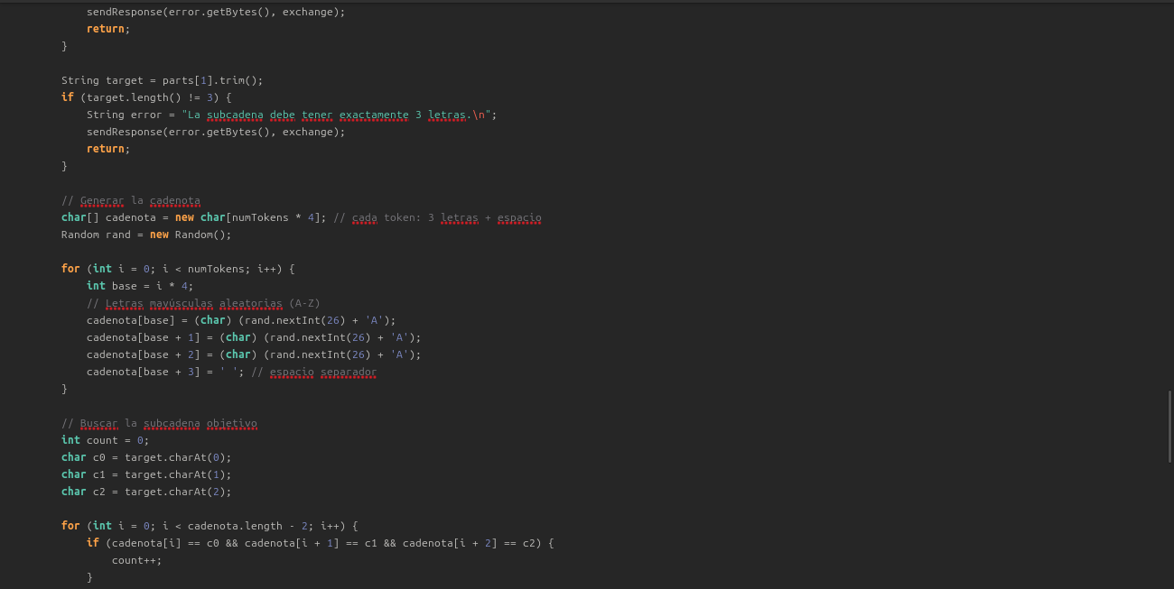
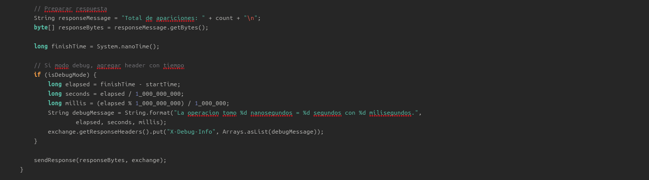
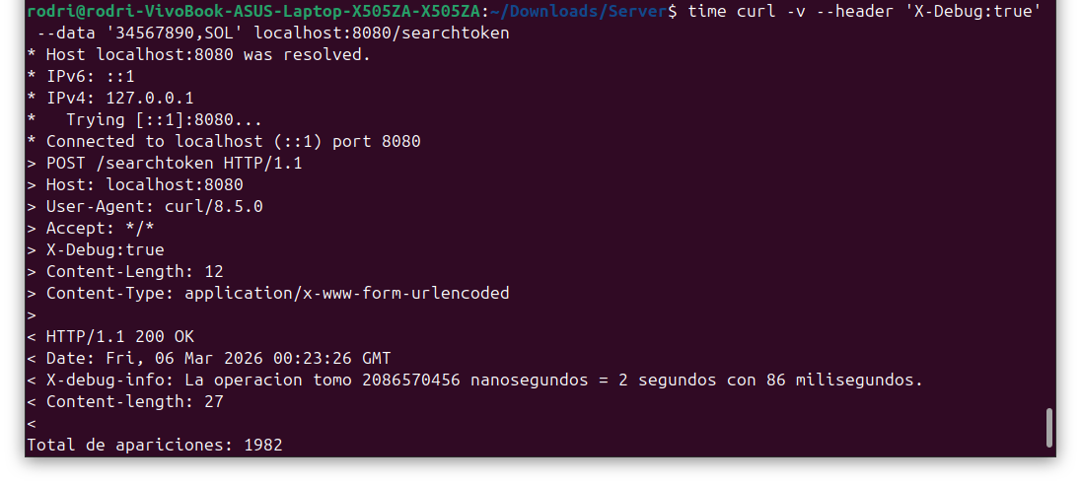
Ejecución:

